新 书 推 荐
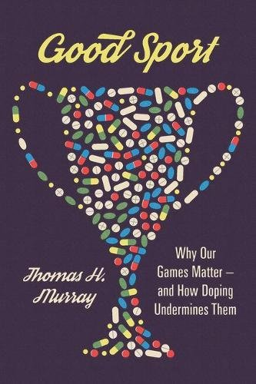
中文书名：《良好的体育运动：为什么我们的比赛如此重要以及兴奋剂是如何破坏它们的》
英文书名：Good Sport: Why Our Games Matter -- and How Doping Undermines Them
作 者：Thomas H. Murray
出 版 社：Oxford University Press
代理公司：ANA/Alina Lin
页 数：216页
出版时间：2018年1月
代理地区：中国大陆
审读资料：电子稿
类 型：社会科学

内容简介：

为什么在体育运动中，玻璃纤维杆和铰链溜冰鞋是被接受的，而提高成绩的药物是被禁止的？这些禁止的规则是随心所欲的吗？我们是否应该让所有的竞争对手使用能让他们跑得更快或更远、跳得更高或举得更多的药物来达到公平竞争的环境呢？托马斯·默里（Thomas Murray）认为，在这场让我们成为参与者和观众的运动中，我们在其中嵌入的价值和意义为我们提供了需要做出艰难决定的公平和提高成绩的技术的指南。

《良好的体育运动》揭示了我们在体育运动中真正关心的是什么以及生物医学的鲁莽使用如何破坏了那些价值观。在体育史、规则和实践中暗含的价值观，为崇尚自然天赋和奉献精神的体育道德奠定了坚实的基础。当残奥会在不同类型的运动员之间创造出多个水平的竞技场时，你会看到这些价值。当一个杰出的女运动员似乎拥有一种男性荷尔蒙的轮廓和肌肉出现时，她们再次出现在体育赛场上，对所有人都是公平的。他们所面临的威胁是，要确保运动员在不使用兴奋剂的情况下赢得比赛的公平机会，却被作弊或腐败所破坏了，就像俄罗斯政府支持使用兴奋剂一样。

提高成绩的药物扭曲了自然天赋，致力于完美天赋以及运动成功之间的联系。《良好的体育运动》解释了价值和意义的基本作用，不仅揭示了在运动场上我们支持什么，而且更广泛地揭示了我们在人类成就上更重视什么。

目录：
致谢
引言
1.兴奋剂的滑坡
2.体育价值观：自然天赋和我们如何完善它们
3.规则和意义
4.公平是什么？亚里士多德，残疾人奥运会以及追求卓越
5.不平等和创造公平，有意义，有趣的竞赛的挑战
6.性别、公平和意义
7.使用-和误用-健康和安全
8.反兴奋剂是可能的吗？必要的吗？有什么其他办法吗?
9.关于体育的意义和未来
参考书目
索引

作者简介：

托马斯·穆雷（Thomas H. Murray）是黑斯廷斯中心的名誉主席。他曾担任国家生物伦理顾问委员会主席，并担任其基因小组委员会主席。他曾担任过健康与人类价值观协会主席和美国生物伦理与人文学会主席，并主持了世界反兴奋剂机构的伦理问题审查小组。他目前是国际田联伦理委员会的成员。

谢谢您的阅读！
请将回馈信息发至：林凤娇 (Alina Lin)
安德鲁 · 纳伯格联合国际有限公司北京代表处
北京市海淀区中关村大街甲59号中国人民大学文化大厦1705室
邮编：100872
电话：010-88810959
传真：010-82504200
Email：alina@nurnberg.com.cn
网址：http://www.nurnberg.com.cn
微博：http://weibo.com/nurnberg
豆瓣小站：http://site.douban.com/110577/
微信订阅号：ANABJ2002

